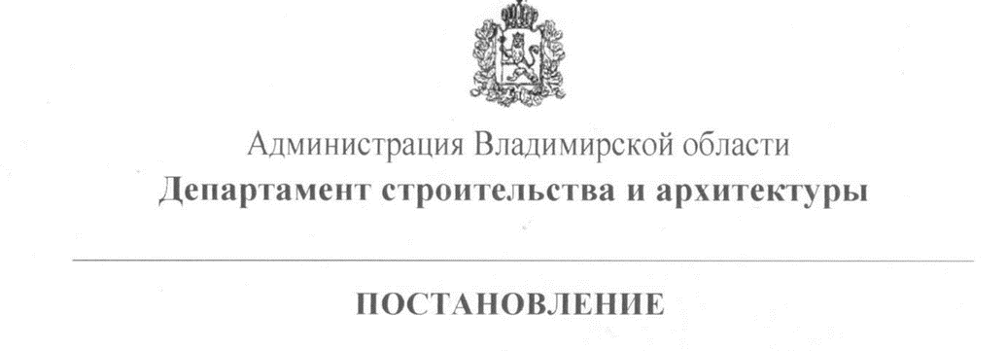

от «22» мая 2018 г. № 38

Об утверждении проекта планировки территории
и проекта межевания территории, примыкающей с восточной
стороны к д.Немцово муниципального образования город Владимир

В соответствии со статьями 45, 46 Градостроительного кодекса Российской Федерации, Законом Владимирской области от 04.07.2017 № 61-ОЗ «О перераспределении полномочий в области градостроительной деятельности между органами местного самоуправления муниципального образования город Владимир Владимирской области и исполнительными органами государственной власти Владимирской области», постановлением департамента строительства и архитектуры администрации Владимирской области от 16.02.2018 № 07 «Об утверждении Порядка осуществления отдельных полномочий в области градостроительной деятельности, перераспределения между органами местного самоуправления муниципального образования город Владимир Владимирской области и исполнительными органами государственной власти Владимирской области» постановлением администрации города Владимира от 05.10.2015 № 3507 «О подготовке проекта планировки и проекта межевания территории, примыкающей с восточной стороны к д.Немцово муниципального образования город Владимир», протоколом проведения публичных слушаний от 22.01.2018 и заключением о результатах публичных слушаний от 12.02.2018 п о с т а н о в л я ю:
1. Утвердить проект планировки территории, примыкающей с восточной стороны к д.Немцово муниципального образования город Владимир, согласно приложению № 1 и проект межевания территории, примыкающей с восточной стороны к д.Немцово муниципального образования город Владимир, согласно приложению № 2.
2. Конькову Александру Александровичу, предложившему документацию по планировке территории, указанную в пункте 1 настоящего постановления, в течение десяти дней с момента вступления в силу настоящего постановления безвозмездно передать два комплекта проекта планировки территории и проекта межевания территории на бумажном носителе и два комплекта на электронном носителе, на котором предоставляется готовый образ документа в формате PDF, в виде единого файла (полностью соответствующий бумажному виду) в департамент строительства и архитектуры администрации Владимирской области.
3. Контроль за исполнением настоящего постановления возложить на заместителя директора департамента, главного архитектора области.
4. Настоящее постановление вступает в силу с даты официального опубликования.

Заместитель директора департамента С.В. Дмитриев

